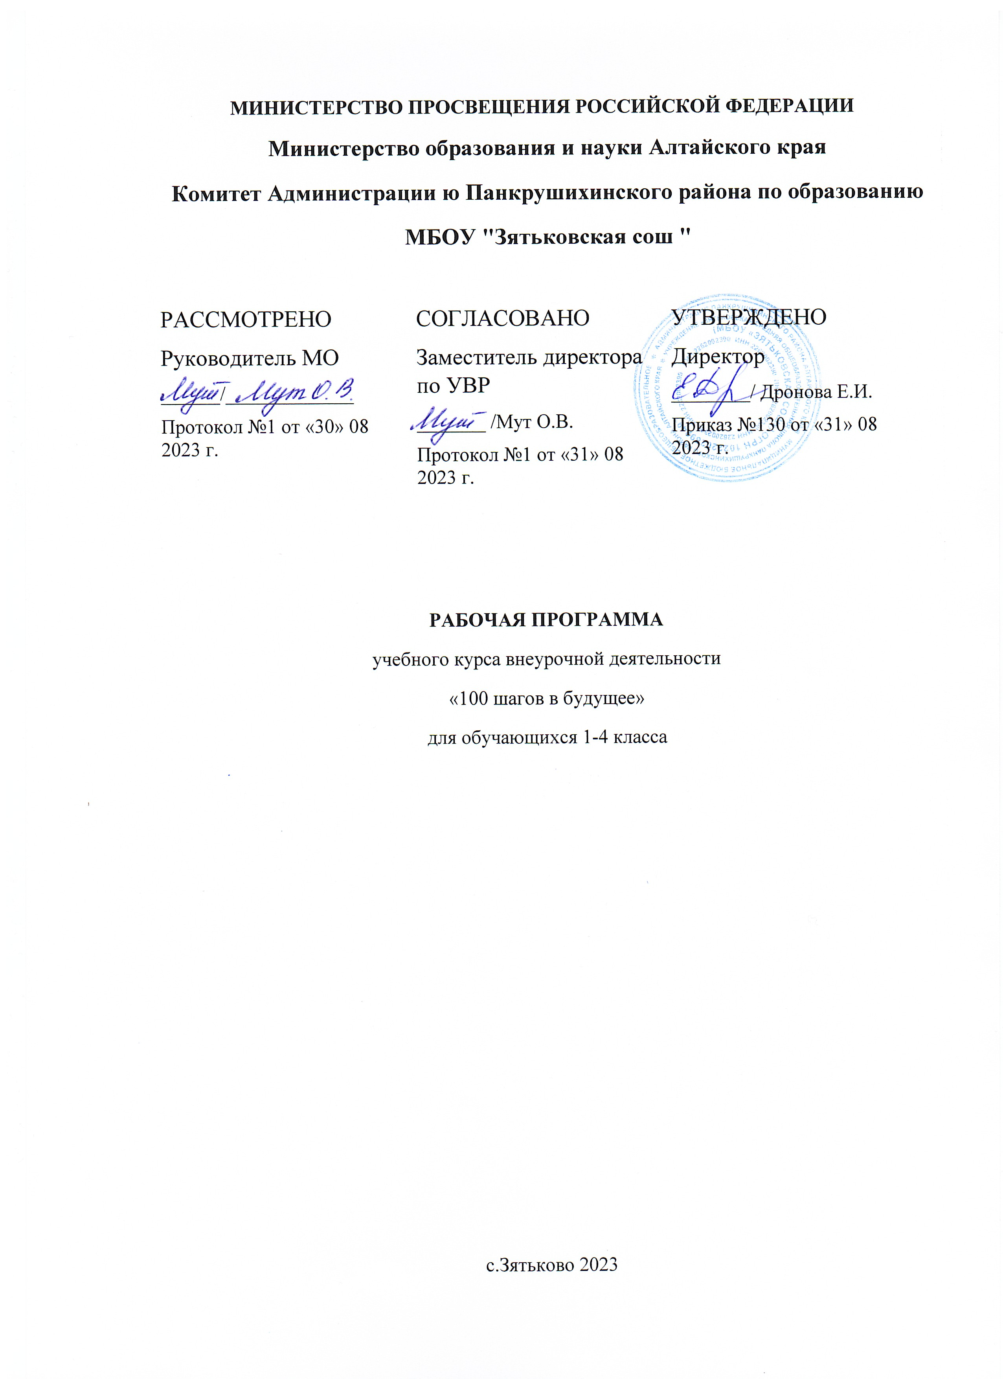

Пояснительная записка
В жизни каждого человека профессиональная деятельность занимает важное место. С первых шагов ребёнка родители задумываются о его будущем, внимательно следят за интересами и склонностями своего ребёнка, стараясь предопределить его профессиональную судьбу. Учёба в школе выявляет избирательное отношение школьника к разным учебным предметам. У отдельных детей очень рано обнаруживается интерес к некоторым из них, склонность к определенному виду деятельности: изобразительной, музыкальной, конструктивной.
Перед младшими школьниками не стоит проблема выбора профессии. Но поскольку профессиональное самоопределение взаимосвязано с развитием личности на всех возрастных этапах, то младший школьный возраст можно рассматривать как подготовительный, закладывающий основы для профессионального самоопределения в будущем. Представления о профессиях у ребенка 7-10 лет ограничены его пока небогатым жизненным опытом – работа мамы и папы, воспитателя в детском саду и учителя в школе, профессии лётчика, милиционера, разведчика; но об этих так или иначе знакомых профессиях дети знают, как правило, мало и весьма поверхностно. Между тем, в современном мире существует огромное количество видов труда. Ориентация в этом океане человеческих занятий является важнейшим звеном социальной адаптации ребенка.
Программа «Сто шагов в будущее» направлена на расширение кругозора младших школьников по профориентации и создание условий для формирования личностных качеств.
Курс реализует общеинтеллектуальное направление внеурочной деятельности начального общего образования. В его основе лежит идея раннего знакомства с различными сферами человеческой деятельности через организацию учебно-исследовательской деятельности учащихся по типологии, предложенной доктором психологических наук Е.А. Климовым. Данная типология позволяет всё многообразие человеческих профессий соотнести с основными видами деятельности в зависимости от объекта, на который она направлена: «человек – человек», «человек-техника», «человек - художественный образ», «человек – природа».
Цель курса: формирование у обучающихся знаний о мире профессий и создание условий для успешной профориентации младших подростков в будущем.
Задачи:
- формировать у детей представление о структуре труда (цель, мотив, материал, трудовые действия, результат), о разнообразии профессий на основе характерных трудовых процессов и результатов труда;
- расширять знания детей о родных людях, значимости их труда в семье и обществе;
- активизировать в речи слова, родовые понятия и видовые обобщения, связанные с темой, учить выражать свое отношение к той или иной профессии;
- воспитывать в детях чувство уважения к труду взрослых;
- развивать кругозор, создавать положительную основу для воспитания социально-личностных качеств.

Описание курса в учебном плане
Внеурочные занятия проводятся 1 раз в неделю. На изучение курса отводится 138 часов: в 1 классе – 33 часа, во 2-4 классах по 34 часа.

Планируемые результаты освоения программы курса

«Сто шагов в будущее»
В ходе реализации программы обучающиеся должны овладевать специальными знаниями, умениями и навыками. К ним относятся: ✓ когнитивные – знания обучающихся о труде, о мире профессий;
- мотивационно-личностные – отношение к труду, интерес к профессиям, желание овладеть какой-либо профессиональной деятельностью;
- поведенческие - навыки трудовой деятельности, ответственность, дисциплинированность, самостоятельность в труде.
Метапредметными результатами программы внеурочной деятельности по социальному направлению «Кем быть?» - является формирование следующих универсальных учебных действий (УУД): Регулятивные УУД: o Учить высказывать своё предположение (версию) на основе работы с иллюстрацией, учить работать по предложенному учителем плану. o Средством формирования этих действий служит технология проблемного диалога на этапе изучения нового материала. o Учиться совместно с учителем и другими учениками давать эмоциональную оценку деятельности класса на уроке. o Средством формирования этих действий служит технология оценивания образовательных достижений (учебных успехов). Познавательные УУД: o Перерабатывать полученную информацию: делать выводы в результате совместной работы всего класса. o Преобразовывать информацию из одной формы в другую: составлять рассказы на основе простейших моделей (предметных, рисунков, схематических рисунков, схем); находить и формулировать решение задачи с помощью простейших моделей (предметных, рисунков, схематических рисунков). Коммуникативные УУД: o Умение донести свою позицию до других: оформлять свою мысль в устной и письменной речи (на уровне одного предложения или небольшого текста). o Слушать и понимать речь других. o Средством формирования этих действий служит технология проблемного диалога (побуждающий и подводящий диалог). o Совместно договариваться о правилах общения и поведения в школе и следовать им.
o Учиться выполнять различные роли в группе (лидера, исполнителя, критика). Средством формирования этих действий служит организация работы в парах и малых группах.
Содержание программы

Содержание программы курса

Программа состоит из четырёх частей:

«Труд в жизни человека» (1 класс)
Профессии, связанные с природой. Профессии наших мам и пап. Профессии, связанные с путешествиями.
Чтение произведений о труде, просмотр мультфильмов. Конкурсы рисунков. Профориентационные игры и викторины. Ролевые игры. Экскурсии.

«Профессии наших родителей» (2 класс)
Профессии, которые нас охраняют. Профессии, которые нас лечат. Профессии в школе.
Профориентационные игры и викторины. Экскурсии. Создание тематических книжек-раскладушек. Фото-конкурс «Мир профессий». Оформление страничек в классном уголке. Творческие коллективные проекты.

«Мир профессий» (3 класс)
Незнакомые, необычные и редкие профессии.
Профориентационные игры и викторины. Экскурсии. Написание сочинений- размышлений, заметок. Подготовка кукольного представления «Кем быть». Оформление фото-картиночной странички портфолио. Групповые проекты.

«Я в мире профессий» (4 класс)
Профессии, которые меня привлекают.
Экскурсии. Тематические мероприятия. Написание статей о людях труда. Защита «Профессионального портфолио». Индивидуальные проекты.

Тематическое планирование по курсу «Сто шагов в будущее»

1 класс
№ | Тема
 | РАЗДЕЛ «Профессии, связанные с природой»
1 | Путешествие в мир профессий сельского хозяйства.
2 | У бабушки в деревне.
3 | Ловись рыбка.
4 | Труженики леса.
5 | Хлеб – всему голова.
6 | Профессия овощевод.
7 | Знакомьтесь. Агроном.
8 | Профессия цветовод.
9 | Все работы хороши, выбирай на вкус.
 | РАЗДЕЛ «Профессии наших мам»
10 | В магазине.
11 | В библиотеке.
12 | Весёлая портняжка.
13 | Расти здоровым .
14 | Я в учителя пойду.
15 | Кухонный переполох.
16 | Причёски такие разные.
17 | Профессии наших мам. Кем быть?
 | РАЗДЕЛ «Профессии наших пап»
18 | Строим дом.
19 | У кого мастерок, у кого молоток.
20 | Весёлый мастерок.
21 | Профессия водитель.
22 | Осторожно огонь.
23 | Я б в спасатели пошёл пусть меня научат.
24 | Профессия шахтёр.
25 | Все профессии нужны, все профессии важны.
 | РАЗДЕЛ «Профессии, связанные с путешествиями». Обобщение.
26 | Куда уходят поезда.
27 | Высоко в облаках.
28 | Космическое путешествие.
29 | Морское путешествие.
30 | На арене цирка.
31 | Профессии наших родителей.
32 | Кем быть? Каким быть?
33 | Профессиоведческий турнир.

Тематическое планирование по курсу «Сто шагов в будущее»

2 класс
№ | Тема
 | РАЗДЕЛ «Профессии, связанные с природой»
1 | Многообразие мира профессий.
2 | Исследование «Многообразие рабочих профессий»
3 | Садовник.
4 | Дворник.
5 | Мастер-цветовод.
6 | Профессия продавец.
7 | Профессия продавец.
8 | Почтальон.
9 | Почтальон.
 | РАЗДЕЛ «Профессии, которые нас охраняют»
10 | Охранник.
11 | Полицейский.
12 | Пожарный.
13 | Военный.
14 | Профессия «Следователь».
15 | Следствие ведут второклассники!
16 | Разведчик.
17 | Лётчик.
18 | Водолаз.
 | РАЗДЕЛ «Профессии, которые нас лечат»
19 | Врач скорой помощи.
20 | Врач скорой помощи.
21 | Детский врач – педиатр.
22 | Детский врач – педиатр.
23 | Зубной врач.
24 | Зубной врач.
25 | Кто лечит наши глаза.
26 | Кто лечит наши глаза.
 | РАЗДЕЛ «Профессии в школе»
27 | Профессия – учитель.
28 | Профессия – учитель.
29 | Профессия – воспитатель.
30 | Профессия – воспитатель.
31 | Как помогает логопед.
32 | Как помогает логопед.
33 | Профессия – библиотекарь.
34 | Создание странички портфолио – «Труд в почете любой».

Тематическое планирование по курсу «Сто шагов в будущее»

3 класс
№ | Тема
1 | Представление о труде взрослых.
2 | Представление о труде взрослых.
3 | Вот у Коли, например, мама – милиционер.
4 | Вот у Коли, например, мама – милиционер.
5 | «Мама – лётчик? Что ж такого?»
6 | Имеет ли значение пол человека для выбора и обретения профессии.
7 | Имеет ли значение пол человека для выбора и обретения профессии.
8 | Оформление странички портфолио «Профессия мамы и папы».
9 | Оформление странички портфолио «Профессия мамы и папы».
10 | Кем работают мои родные?
11 | Кем работают мои родные?
12 | Кем работают(ли) бабушки и дедушки.
13 | Кем работают(ли) бабушки и дедушки.
14 | Сочинение «Трудовая гордость моей семьи».
15 | Сочинение «Трудовая гордость моей семьи».
16 | Исследование трудовой истории моей семьи. Оформление страницы портфолио.
17 | Исследование трудовой истории моей семьи. Оформление страницы портфолио.
18 | Семейные династии
19 | Семейные династии
20 | Оформление фото-картиночной странички портфолио по теме: «Семейные династии».
21 | Оформление фото-картиночной странички портфолио по теме: «Семейные династии».
22 | Эволюция профессий – как меняются условия труда и трудовые обязанности в век прогресса.
23 | Эволюция профессий – как меняются условия труда и трудовые обязанности в век прогресса.
24 | Как рождаются новые профессии.
25 | Исчезают ли профессии?
26 | Как приобрести профессию?
27 | «Я бы в летчики пошел – пусть меня научат…»
28 | Сложности выбора профессии.
29 | Книгу переворошив, намотай себе на ус - все работы хороши, выбирай на вкус! В. Маяковский «Кем быть?»
30 | Сочинение-эссе «Какой профессией я смог(ла) бы овладеть?»
31 | Подготовка презентации «Все профессии важны – все профессии нужны!»
32 | Подготовка презентации «Все профессии важны – все профессии нужны!»
33 | Подготовка презентации «Все профессии важны – все профессии нужны!»
34 | Защита презентации «Все профессии важны – все профессии нужны!»

Тематическое планирование по курсу «Сто шагов в будущее»

4 класс
№ | Тема
1 | В гостях у своего «Я».
2 | Мое «Я» в гостях у других «Я»
3 | Великая радость – работа.
4 | « Быть нужным людям…».
5 | « Быть нужным людям…».
6 | Сочинение-рассуждение «Самая нужная профессия».
7 | Характер и выбор профессии.
8 | Характер и выбор профессии.
9 | Правила выбора профессии.
10 | Правила выбора профессии.
11 | Творческий проект «Моя будущая профессия».
12 | Творческий проект «Моя будущая профессия».
13 | Представление о себе и проблема выбора профессии.
14 | Представление о себе и проблема выбора профессии.
15 | «Секреты» выбора профессии («хочу», «могу», «надо»).
16 | Как готовить себя к будущей профессии.
17 | Как готовить себя к будущей профессии.
18 | Оформление странички портфолио «Кем быть?», «Каким быть?»
19 | Оформление странички портфолио «Кем быть?», «Каким быть?»
20 | Сочинение « … - это призвание!»
21 | Сочинение « … - это призвание!»
22 | Профессии, без которых не обойтись.
23 | Профессии, без которых не обойтись.
24 | Исследование «Необычная творческая профессия».
25 | Исследование «Необычная творческая профессия».
26 | Исследование «Мои земляки в мире творческих профессий».
27 | Исследование «Мои земляки в мире творческих профессий».
28 | Проект « Я и мир профессий».
29 | Проект « Я и мир профессий».
30 | «Мое профессиональное протфолио».
31 | «Мое профессиональное протфолио».
32 | Защита «Профессионального портфолио».
33 | Защита «Профессионального портфолио».
34 | Итоговая конференция «Мир профессий».

